TAREA SESIÓN 03

* RESULTADOS DATA BEISBOL
* 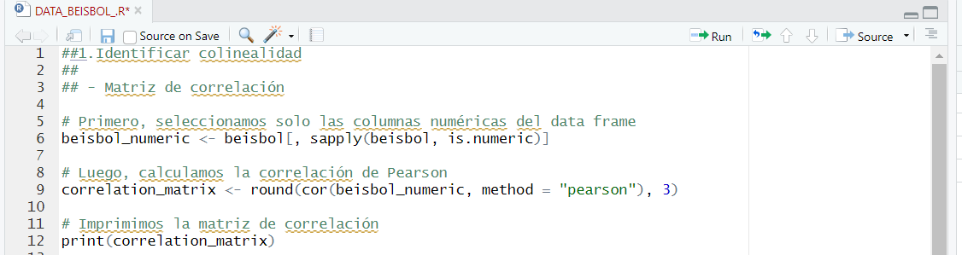Matriz de Correlación

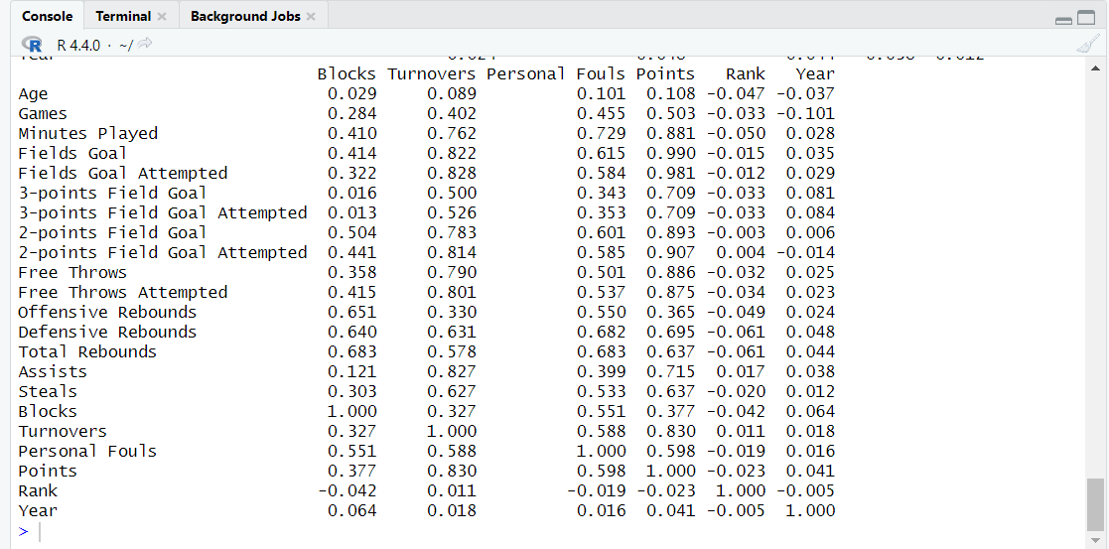  
- Rpta: No hay correlación alta

* 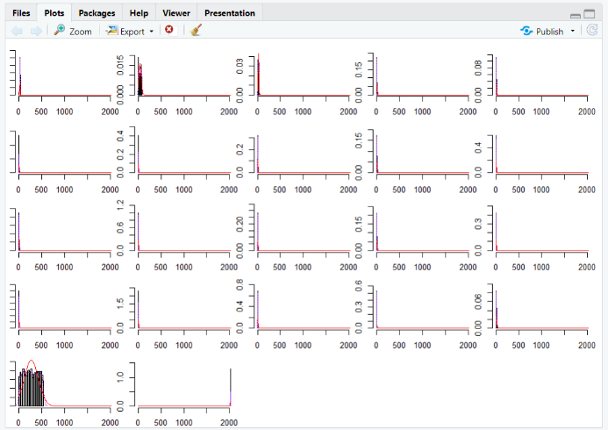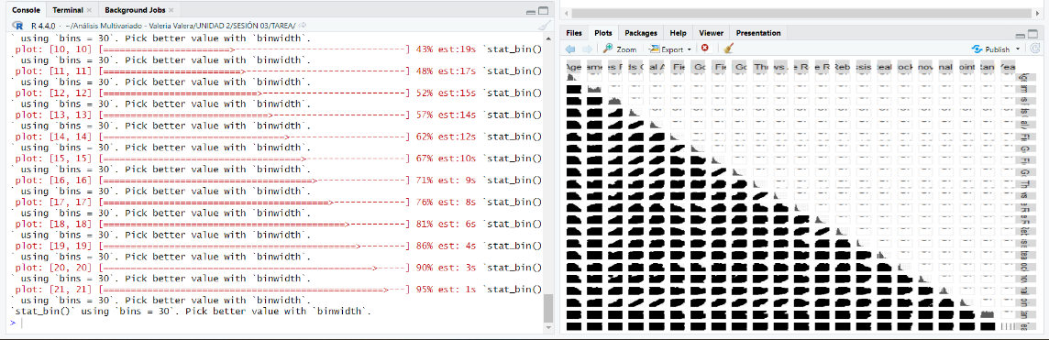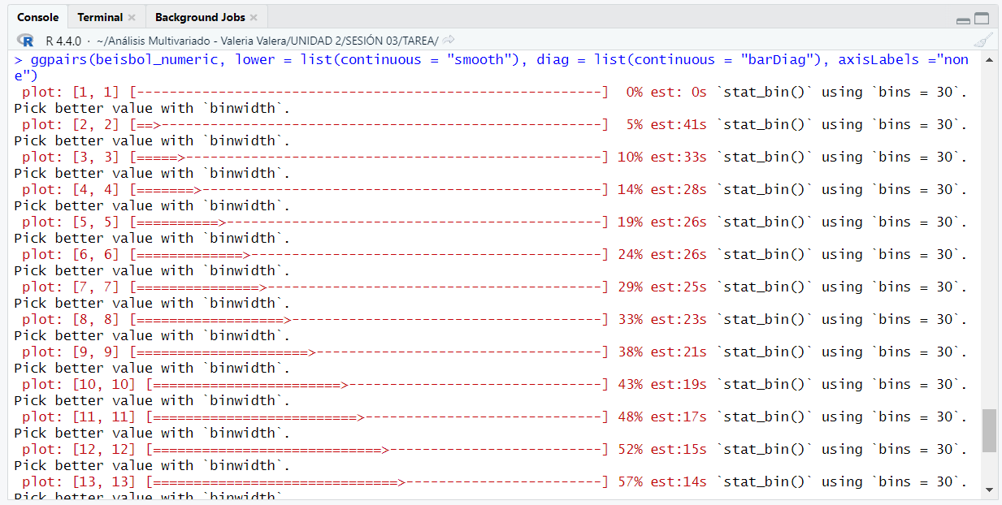Por gráfica:
* 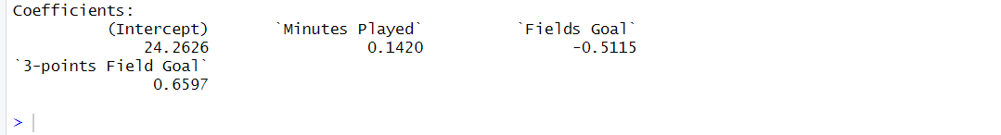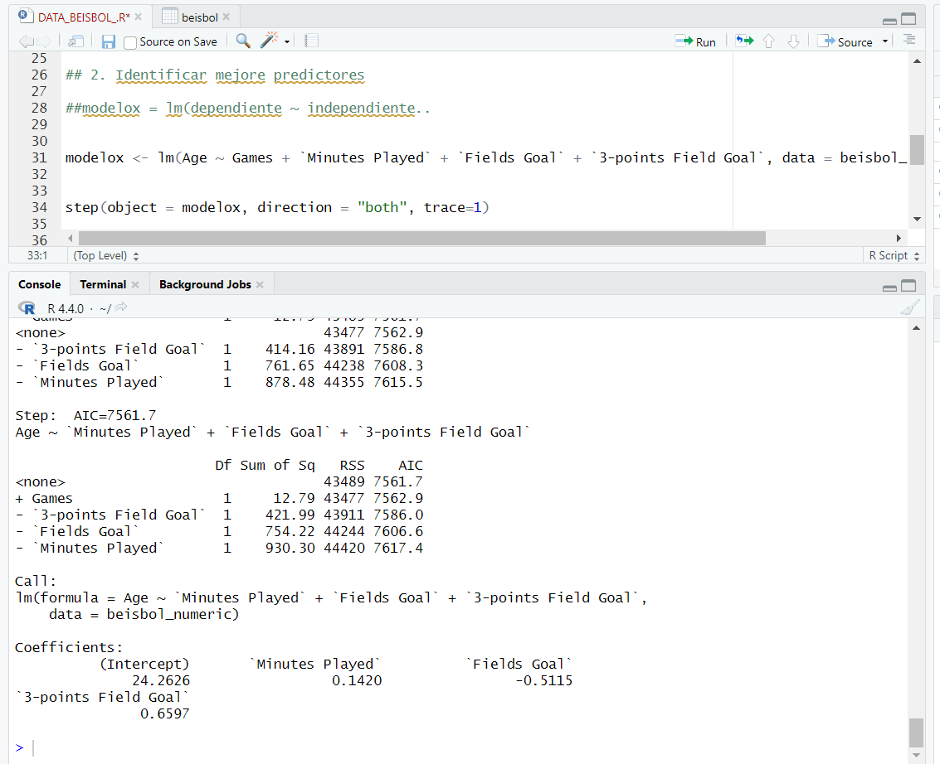Identificamos mejores predictores
* Calculamos colinealidad
* 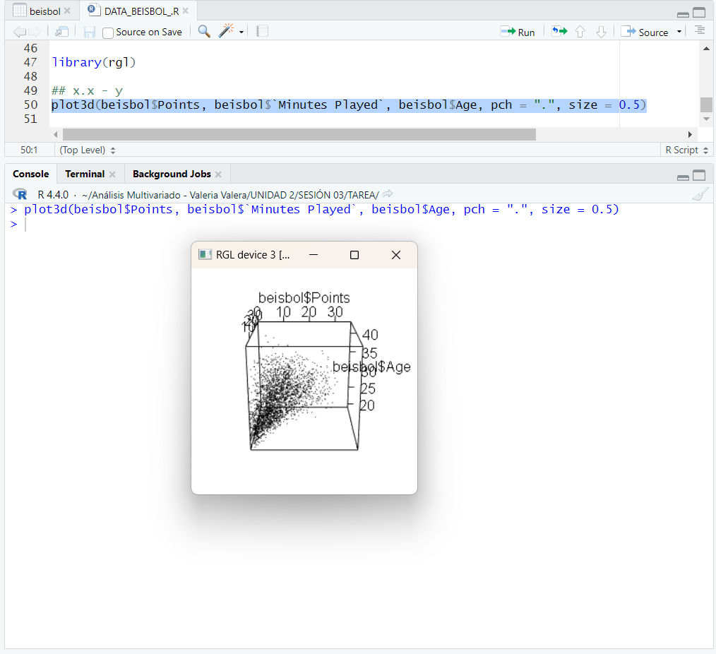Gráfica en 3D
* RESULTADOS DATA UNIVERSIDAD

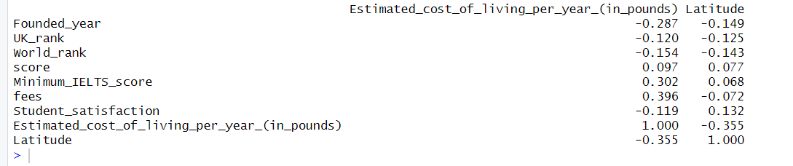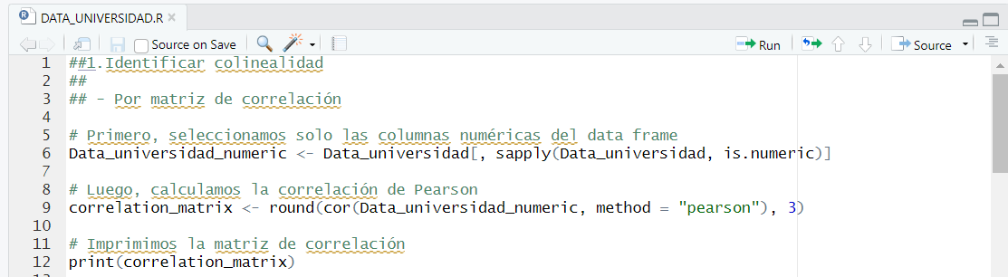

Rpta: Si hay correlación alta

* 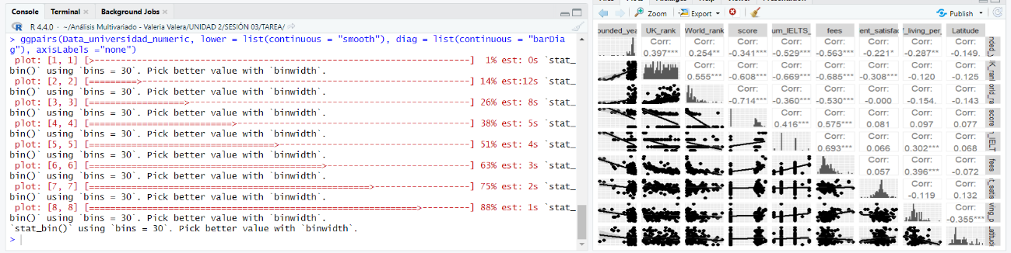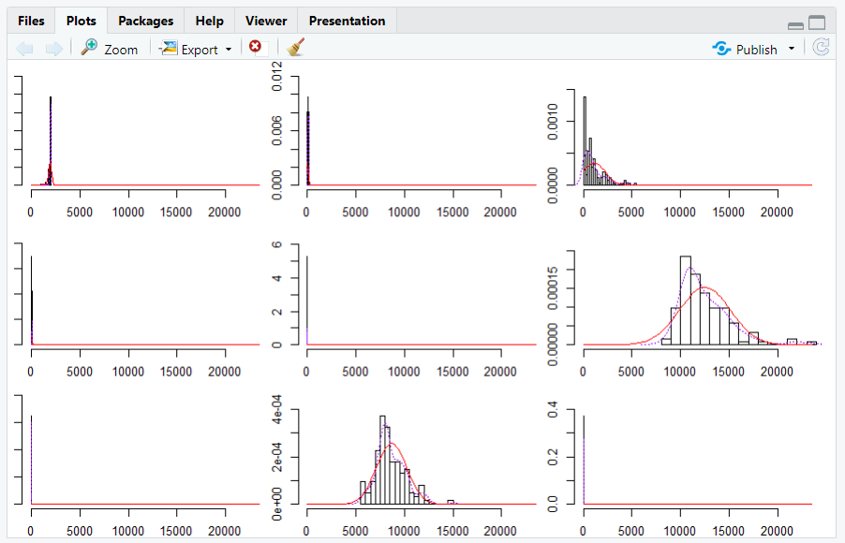Por gráfica:
* 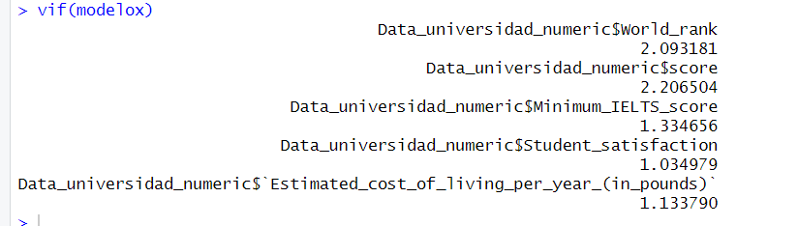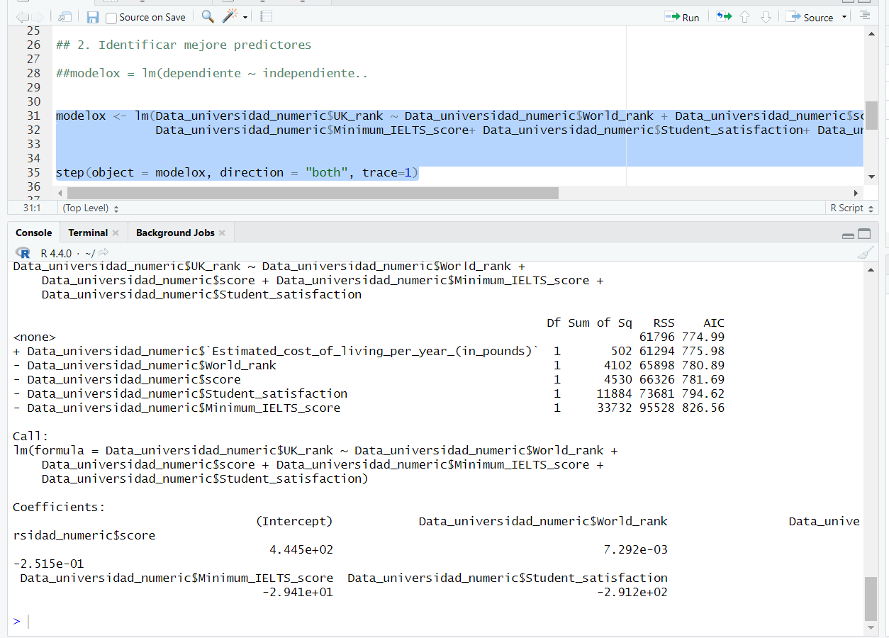Identificamos mejores predictores
* 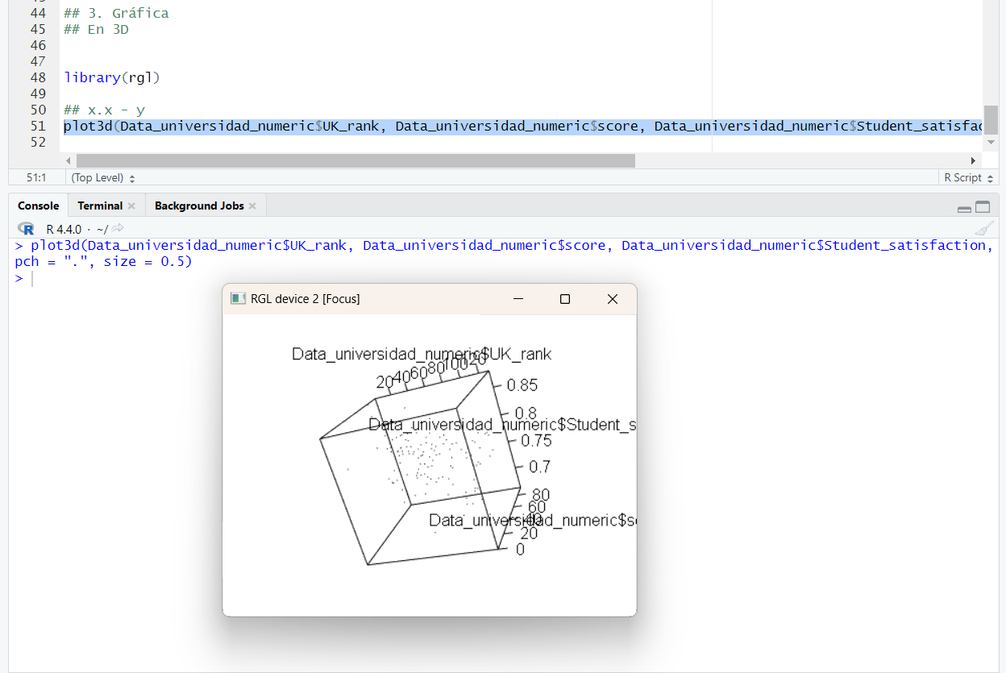Gráfica en 3D
* RESULTADOS DATA BEISBOL

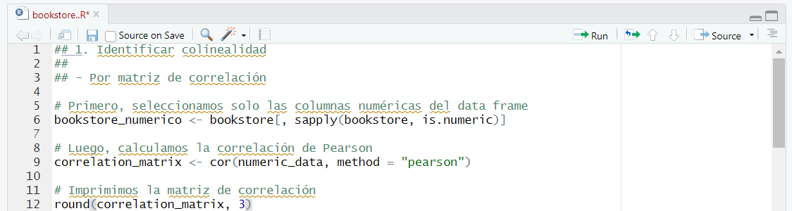

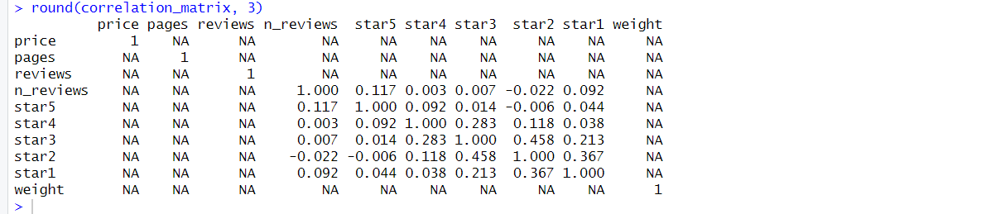

* Por gráfica:

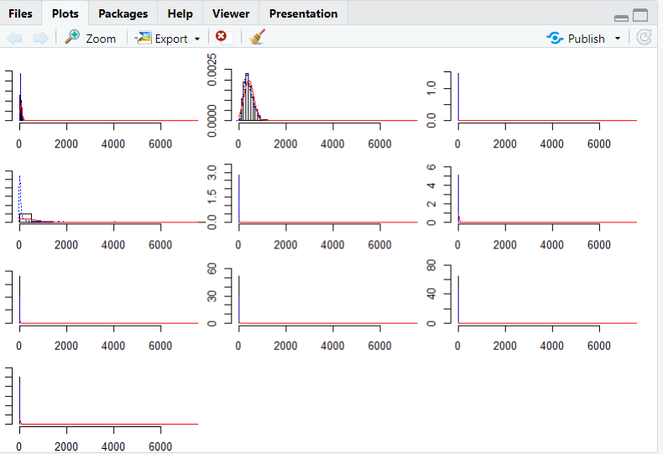

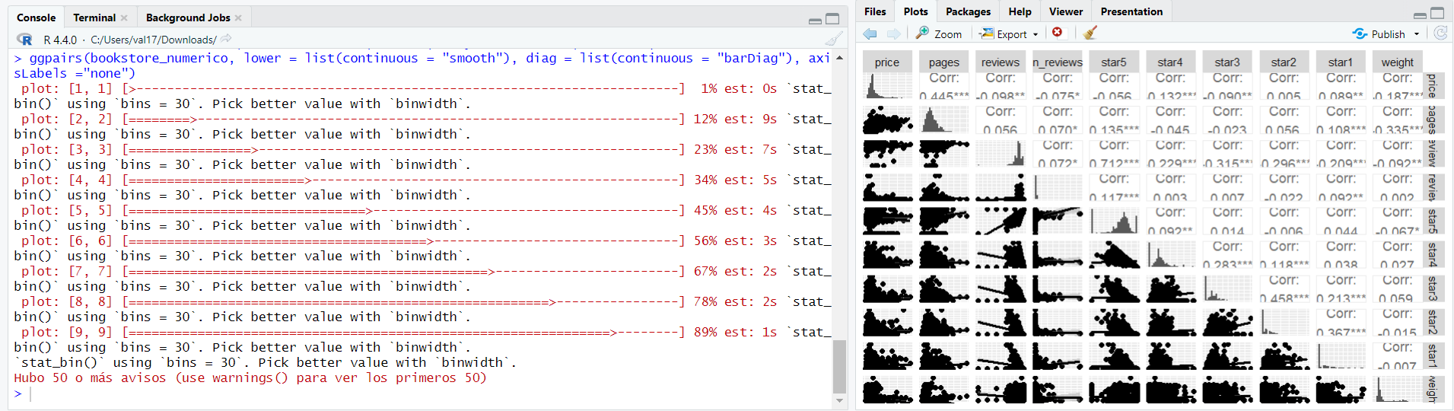

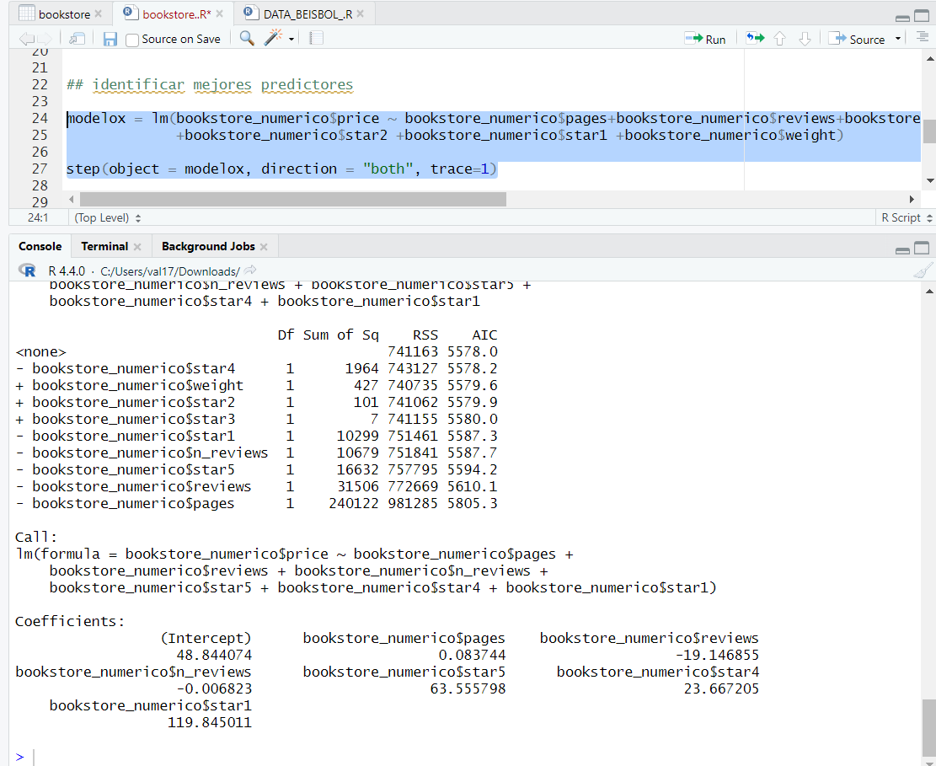

* Se calcula la colinealidad

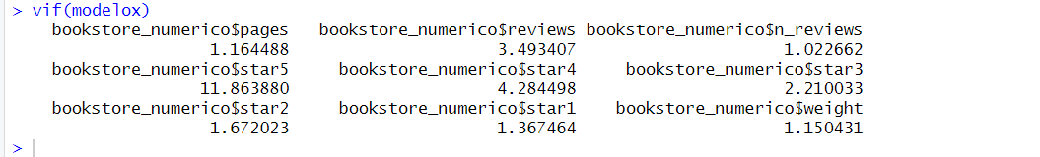

* 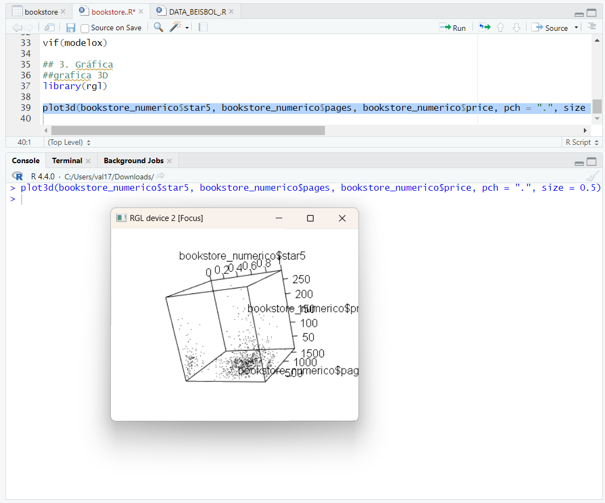Gráfica en 3D